- Perbedaan Informasi dan Data
- Informasi : data yang telah diproses ke dalam suatu bentuk yang mempunyai arti bagi si penerima dan mempunyai nilai nyata dan terasa bagi keputusan saat itu atau keputusan mendatang (Gordon B.Davis)
- Informasi : proses lebih lanjut dari data yg sudah memiliki nilai tambah
- Data : sumber dari informasi, kenyataan yang menggambarkan suatu kejadian-kejadian dan kesatuan nyata
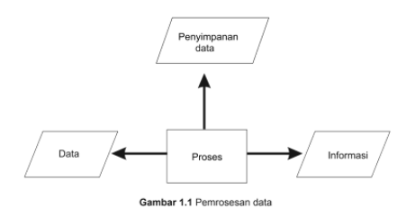
https://books.google.co.id/books?hl=en&lr=&id=ro5eDwAAQBAJ&oi=fnd&pg=PA1&dq=sistem+informasi+adalah&ots=WDk9VO-aW7&sig=A-1fbAK4KmogaHyM2GWeCJmDW48&redir_esc=y#v=onepage&q=sistem%20informasi%20adalah&f=false
- Sistem Informasi
- Sistem
- Menurut Abdul Kadir (2014:61) bahwa “Sistem adalah sekumpulan elemen yang saling terkait atau terpadu yang dimaksudkan untuk mencapai suatu tujuan”.
- Menurut Sutabri (2012:3) bahwa “Sistem adalah suatu kumpulan atau himpunan dari suatu unsur, komponen, atau variabel yang terorganisasi, saling berinteraksi, saling tergantung satu sama lain dan terpadu”.
- Menurut Sutarman (2012:13) bahwa “Sistem adalah kumpulan elemen yang saling berhubungan dan berinteraksi dalam satu kesatuan untuk menjalankan suatu proses pencapaian suatu tujuan utama”.
- Menurut Fatansyah (2015:11) bahwa “Sistem adalah sebuah tatanan (keterpaduan) yang terdiri atas sejumlah komponen fungsional (dengan satuan fungsi dan tugas khusus) yang saling berhubungan dan secara bersama-sama bertujuan untuk memenuhi suatu proses tertentu”.
Dari beberapa pengertian di atas penulis dapat menyimpulkan bahwa sistem merupakan sekumpulan elemen, himpunan dari suatu unsur, komponen fungsional yang saling berhubungan dan berinteraksi satu sama lain untuk mencapai tujuan yang diharapkan.
- Sistem Informasi
suatu sistem yang mengkombinasikan antara aktivitas manusia dan penggunaan teknologi untuk mendukung manajemen dan kegiatan operasional. Dimana, hal tersebut merujuk pada sebuah hubungan yang tercipta berdasarkan interaksi manusia, data, informasi, teknologi, dan algoritma.
- Sistem Informasi Manajemen
Management Information System adalah sebuah sistem perencanaan yang melibatkan bagian internal perusahaan yang meliputi pemanfaatan teknologi, prosedur, dan interaksi manusia untuk memecahkan permasalahan bisnis seperti layanan, biaya produksi, atau penentuan strategi bisnis yang tepat. Metode ini mampu memecahkan berbagai masalah dengan memberikan solusi yang pasti berkaitan dengan proses bisnis hingga analisa akhir dari standar operasional dan sistem manajemen.
- Produksi
produksi adalah sebuah proses yang dilakukan untuk menciptakan atau menambah nilai guna dari barang atau jasa.
- Penentuan estimasi produk selesai
- Gantt chart

